103年度人體試驗「倫理、法規、經驗分享、GCP」講習班
大里仁愛醫院 教研部暨人體試驗委員會 主辦
台灣受試者保護協會 協辦
時 間：103年4月26日（星期六）AM8:00-PM16:30
地 點：大里仁愛醫院 10樓 教學教室 (台中市大里區東榮路483號)
時 間 | 課 程 名 稱 | 講 師
08:10-08:30 | 報 到
08:30-08:40 | 長 官 致 詞
08:40-09:30 | 計畫主持人計畫執行經驗分享 | 台中榮民總醫院人體試驗委員會  許正園主任委員
09:30-09:40 | 課程問題及討論 | 台中榮民總醫院人體試驗委員會  許正園主任委員
09:40-09:50 | 休 息
09:50-10:40 | 研究不良事件通報處理 | 彰化基督教醫院受試者保護辦公室  陳祖裕主任
10:40-10:50 | 課程問題及討論 | 彰化基督教醫院受試者保護辦公室  陳祖裕主任
10:50-11:00 | 休 息
11:00-11:50 | 審查實務經驗分享 | 彰化基督教醫院受試者保護辦公室  陳祖裕主任
11:50-12:00 | 課程問題及討論 | 彰化基督教醫院受試者保護辦公室  陳祖裕主任
12:00-13:00 | 午 餐
13:00-13:50 | 研究風險利益評估 | 中山附醫人體試驗委員會  韓志平主任委員
13:50-14:00 | 課程問題及討論 | 中山附醫人體試驗委員會  韓志平主任委員
14:00-14:10 | 休 息
14:10-15:00 | 人體研究法解析 | 台灣受試者保護協會理事長  郭英調理事長
15:00-16:30 | 綜合討論 及 認證考試

103年度人體試驗「倫理、法規、經驗分享、GCP」講習班
院外報名表
服務機構： |  |  |  | 單位名稱：
單位聯絡人： |  |  |  | 聯絡電話：
聯絡人e-mail：
編號 | 姓名 | 單位/職稱 | 身分證字號 |  | 聯絡電話 | E-mail | 餐點
1 |  |  |  |  |  |  | □葷 □素
2 |  |  |  |  |  |  | □葷 □素
3 |  |  |  |  |  |  | □葷 □素
4 |  |  |  |  |  |  | □葷 □素
5 |  |  |  |  |  |  | □葷 □素
報名方式：e-mail :jah4828@mail.jah.org.tw
聯絡人：曾先生04-24819900轉11160
費用：免收費用，附中午餐點。
(報名3日內，以電子郵件通知您完成報名手續，請隨時注意您的信箱。確定報名後，活動當天請攜帶有相片的證件方便對照，謝謝！)
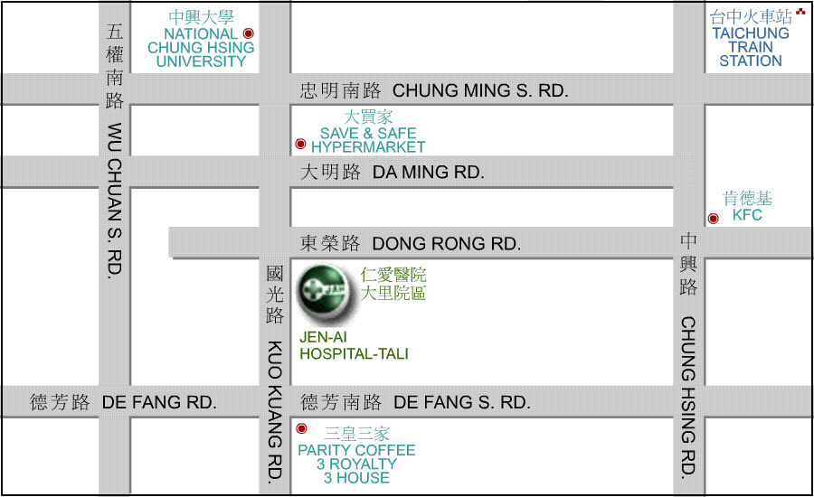
交通資訊：
- 行經第一高速公路→請下中港交流道後，北上車輛往右；南下車輛往左後→往台中市區→直走中港路至英才路右轉→接林森路→國光路→中興大學→直行800m→到達本院。
- 行經第二高速公路→請下中投交流道後，北上車輛直接右轉，南下車輛則往右至迴轉道→上中投快速公路→大里出口二下右轉德芳路→接國光路左轉→直行約300m→到達本院。

